
ESTADO DE SERGIPE

MUNICÍPIO DE ARACAJU

CÂMARA MUNICIPAL DE ARACAJU

INDICAÇÃO Nº

VEREADOR: LUCAS ARIBÉ

Senhor Presidente:

Considerando a precariedade na sinalização da faixa de travessia e ausência de demarcação das vagas exclusivas existentes na DESO, localizada à Rua Paraíba, Bairro América, conforme imagem anexa, e cujo fato é de competência da SMTT:

Indico à Mesa, nos termos regimentais e após ouvido o Plenário, que sejam solicitadas ao Senhor RENATO TELLES, Superintendente Municipal de Transportes e Trânsito (SMTT), providências para solucionar o problema apontado.

Palácio Graccho Cardoso, Aracaju, 11 de novembro de 2020.

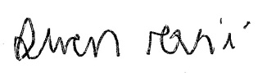
LUCAS ARIBÉ,
Vereador.

